附件2
面试地点位置地图
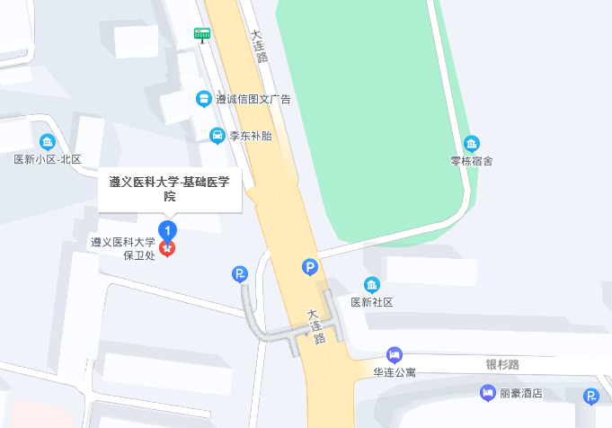

请考生提前了解面试考点入口位置和前往路线。

